Distanční výuka 14. 10. – 16. 10. 2020
STŘEDA 14. 10.
Český jazyk:
- Zopakuj si řady vyjmenovaných slov, ke každému si řekni slovo příbuzné.
- Pravopisníček: str. 10/cv.2 (v tomto cvičení urči také SLOVNÍ DRUHY), cv. 3
- Do sešitu ČJ – DÚ: vyskloňuj vzor MUŽ v jednotném i množném čísle.
Matematika:
- Dopočítej Uč (V): 19/3, 21/1 (zápis, výpočet, odpověď), cv. 2
- Do sešitu M – DÚ: vymysli slovní úlohu k příkladu: 65 327 – 2 045 =
Angličtina:
- Zopakuj si předložky: IN – v, ON – na, UNDER – pod, NEXT TO – vedle, BEHINE – za, BY – u, IN FRONT OF – před.
- Uč. 11/10 a) – dívej se na obrázek a popisuj ho podle vět nad ním. Použij vazbu THERE IS, THERE ARE. Zkus použit i předložky:
Př.: There is a cat on the chair. There are four glasses on the table. ……

ČTVRTEK 15. 10. 2020
Český jazyk:
- Pravopisníček: str. 48/cv. 1 (zvýrazni barevně kořen).
- Do sešitu ČJ – DÚ: Udělej větný rozbor tohoto větného celku: (slovní druhy, základní skladební dvojice, vypsat podstatná jména a slovesa – určit mluvnické kategorie, S nebo VJ)
Moje kočky si hrál- s míčkem na sluníčku a jejich koťátka se vyhříval- u dědečkova auta.
Matematika:
- Do sešitu M – DÚ: vypočítej:
456 7 120 9 782 : 3 = 56 701 : 5 =
. 36 . 45
-------- ---------

- Uč (V): str. 21/3, 4 (2. a 3. sloupec)
- Matematická znaménka: Doplňte mezi následující čísla nejrůznější matematická znaménka a operátory tak, aby platil výsledek:
1 1 1 = 6
2 2 2 = 6
3 3 3 = 6
4 4 4 = 6
5 5 5 = 6
6 6 6 = 6
7 7 7 = 6
8 8 8 = 6
9 9 9 = 6
Příklad: 2 + 2 + 2 = 6. Tohle bylo jednoduché, ostatní jsou těžší :-).
Angličtina:
- PS: 8/4 9/5
- Uč: 12 – přečti si a přelož si bubliny, které říkají děti 1 – 4.

PÁTEK 16. 10. 2020
Český jazyk:
- Do sešitu ČJ – DÚ: opiš toto cvičení:
učíme se o zeměkoul, viděl tetřev, drahé hotel, dlouhé výstup, mezi mýdl, za skl aut, uvař to bez sol, sleduj stop, nejezdi za tm, napsal spisovatel, spočítal to s počítadl, dárek od firm, mezi slepicem, vzácné drahokam, zelené žáb, pod strom, anglické příslov, bazar s mobil, uschlé strom, chleba s cibul, bavil se učitel, pro tyto účel, referát na slavné mohyl, pevné provaz, potřeb pro domácnost
- Vylušti: pokud něco nebudeš vědět, koukni se do encyklopedie, či na internet
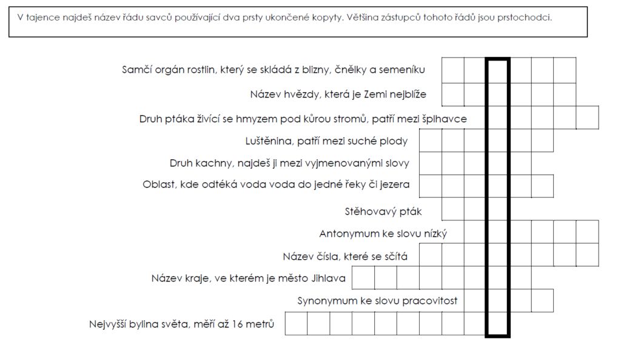
Matematika:
- Uč (M): Jednotky délky: zopakuj si ze str. 19/cv. 1, 2, 3, 4 (všechny tyto úkoly si projdi ústně). Cvičení 5 – slovní úlohu si vypočítej do sešitu M – DÚ.
- Uč (V): str. 22/cv.1

PŘEJI VÁM PĚKNOU SOBOTU A NEDĚLI. A TĚŠÍM SE NA VÁS V PONDĚLÍ. Z. STYPOVÁ

